17 ноября 2016 года в Пермском краевом перинатальном центре в третий раз прошел праздник, посвященный Международному дню недоношенного ребенка. Самым старшим выпускникам перинатального центра – уже 5 лет.
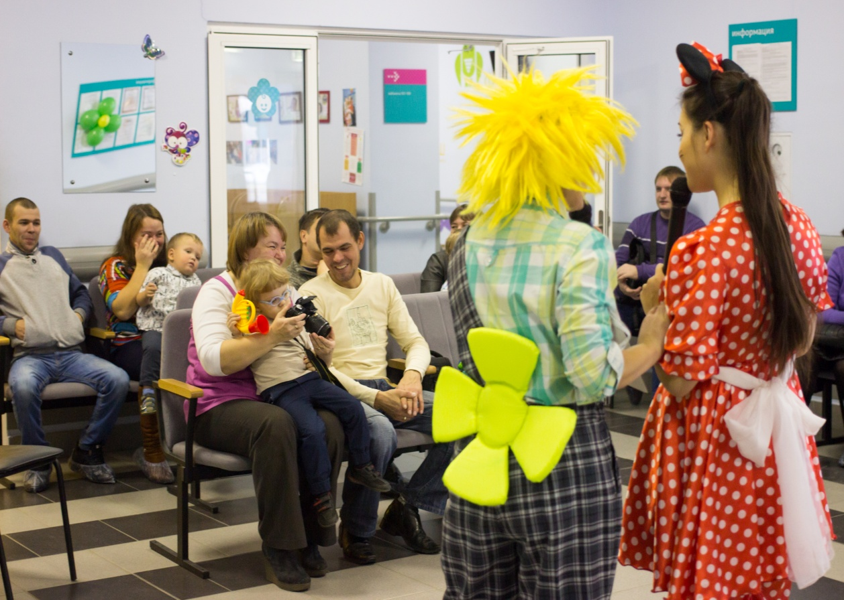

_MG_8620.jpg

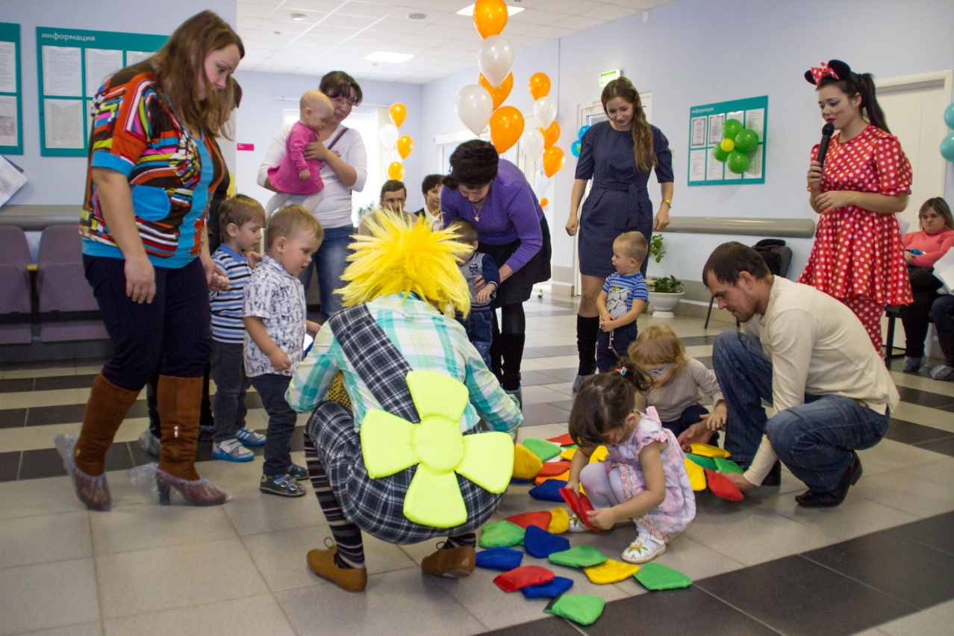

_MG_8625.jpg
_MG_8628.jpgG_8644.jpg

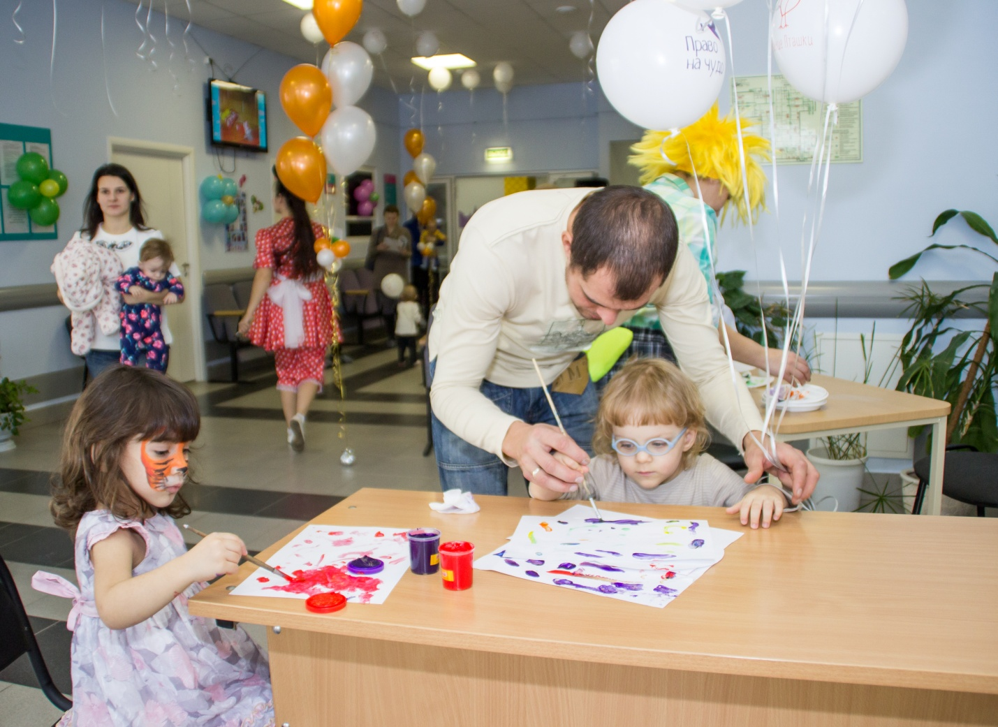
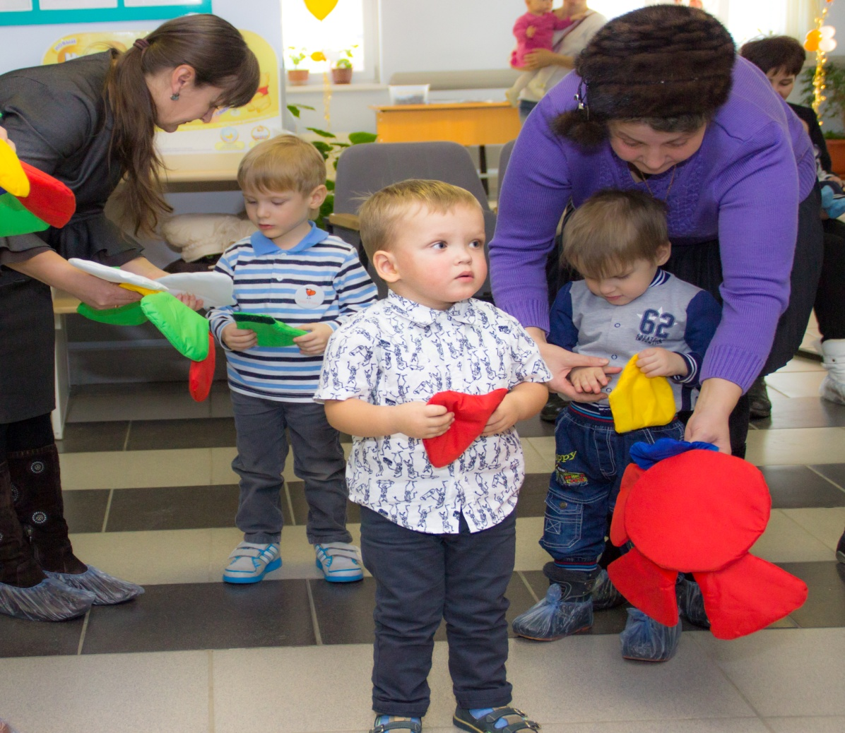
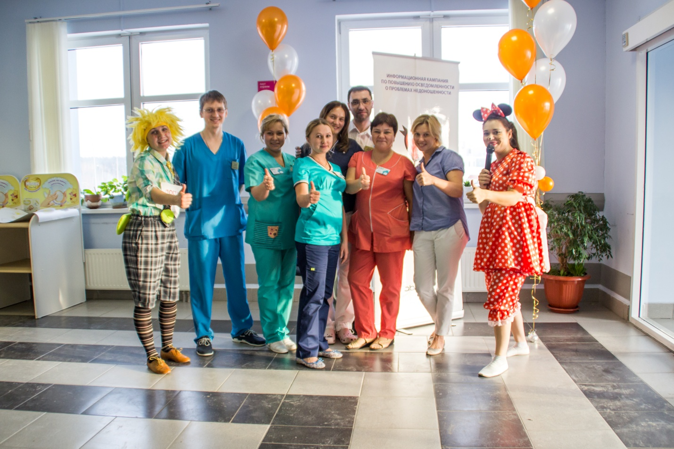
MG_8648.jpg_MG_8651.jpg

